HƯỚNG DẪN CẬP NHẬT LẠI PHẦN MỀM SMART TEST (20.02.0802)
- Để tải phần mềm Thầy (cô) click vào dẫn dưới đây ↓
https://drive.google.com/drive/folders/1ecks2D2aPSLdzUQ9-NKr7U7-kdeeQs_Y?usp=sharing
- Cách cài đặt phần mềm:
Bước 1: Sao lưu dữ liệu có trong phiên bản trước (nếu có)
Bước 2: Gở phiên bản củ (nếu có)
Bước 3: Cài đặt phiên bản mới
Bước 4: Đăng nhập và đăng ký bản quyền:

- Đăng nhập:
- Mở phần mềm SmartTest bằng cách click vào biểu tượng icon trên màn hình Desktop.
- Trên giao diện đăng nhập hệ thống, nhập tên và mật khẩu.
- Nhấn nút Đăng nhập để đăng nhập hệ thống.
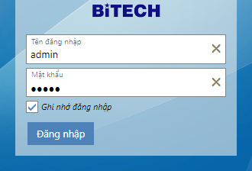

+ Tên đăng nhập: admin

+ Mật khẩu: admin

- Đăng ký bản quyền

Sau khi đăng nhập thành công ta làm như sau:

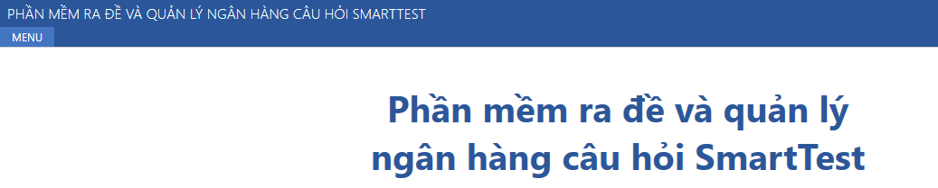
+ Chọn Menu ở góc trái trên của giao diện.
+ Chọn vào Bản quyền phần mềm
+ Nhập nội dung bên dưới vào ô tương ứng như vậy là Ok rồi đó.
ĐƠN VỊ: TRƯỜNG THPT KRÔNG ANA
SỞ GD&ĐT: ĐẮK LẮK (có dấu)
KEY: B94E-328C-CFBC-A89A
Chóc thÇy c« thµnh c«ng...!

